VCF 9.1 VKS Supervisor / VNA / VPC 部署圖解 walkthrough
實機 UI 截圖(vCenter Activate Supervisor 精靈 + NSX + VNA + 完成狀態)
本文件分兩部分:(1)★ 現行 home.lab M02 實況 = 2026-07-23 對 live 環境(vcf-m02-vc01 / vcf-m02-ops01.home.lab)實際截的現況圖(Supervisor RUNNING、Namespaces、depot 健康);(2)第 0–5 部分 = 2026-06-08 參考站台 (kosten-vcf91-vc.rtolab.local) 實機走完整 Activate 精靈的逐步圖解(IP 段為該站 192.168.114.0/24 / rtolab.local)。兩者為相同的 VCF 9.1 VKS 部署流程;現行環境採 VDS+Foundation Load Balancer(mgmt VIP 10.0.0.182、cluster VIP 192.168.15.64),參考站走 VPC 路線,流程一致、僅網段/名稱與網路堆疊選項不同。

★ 現行 home.lab M02 實況(2026-07-23 live capture)
▸ cur-02-supervisor-running.png vCenter (vcf-m02-vc01.home.lab) → Supervisor Management → Supervisors。登入者 vcfadmin@home.lab(AD 聯邦帳號)。vcf-m02-sup01:Config Status=Running、3 Namespaces、4 Hosts、Control Plane Node Address 192.168.15.64(VDS+FLB cluster VIP)、CPU 165 GHz、Mem 731.7 GB、Storage 2.56 TB、版本 v1.32.9+vmware.2-fips-vsc9.1.0.0100。
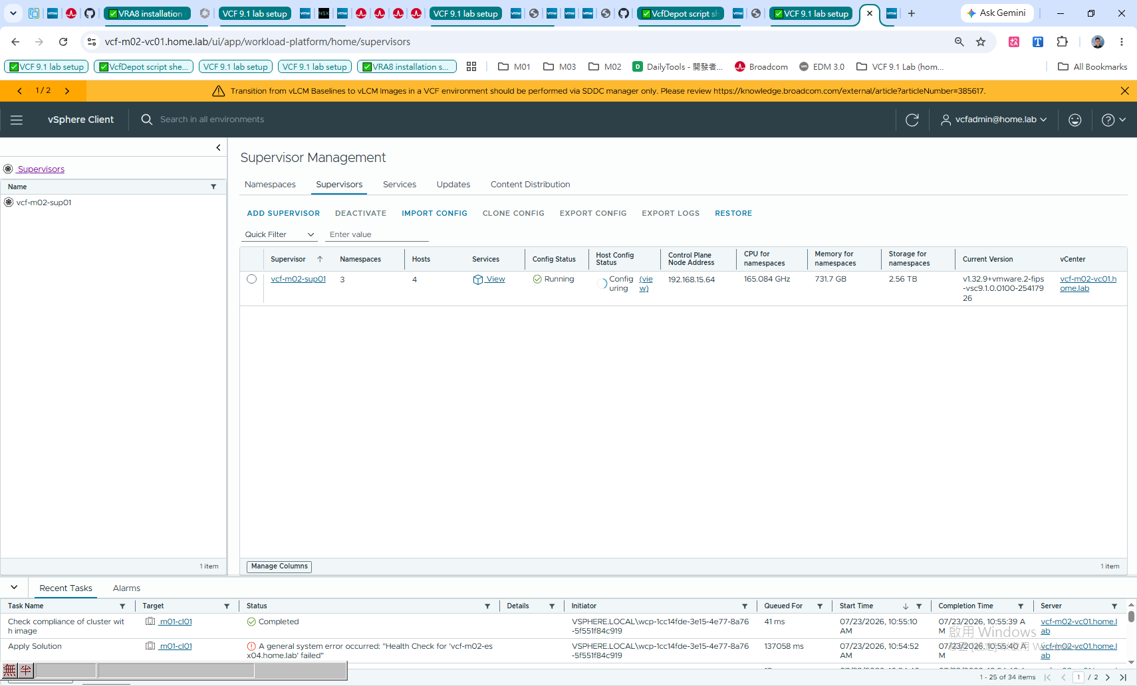
▸ cur-03-namespaces.png Supervisor Management → Namespaces。3 個系統 namespace(svc-cci / svc-tkg / svc-velero)全 Running。(user VKS guest cluster 尚未建立,待匯入 TKr 後建。)
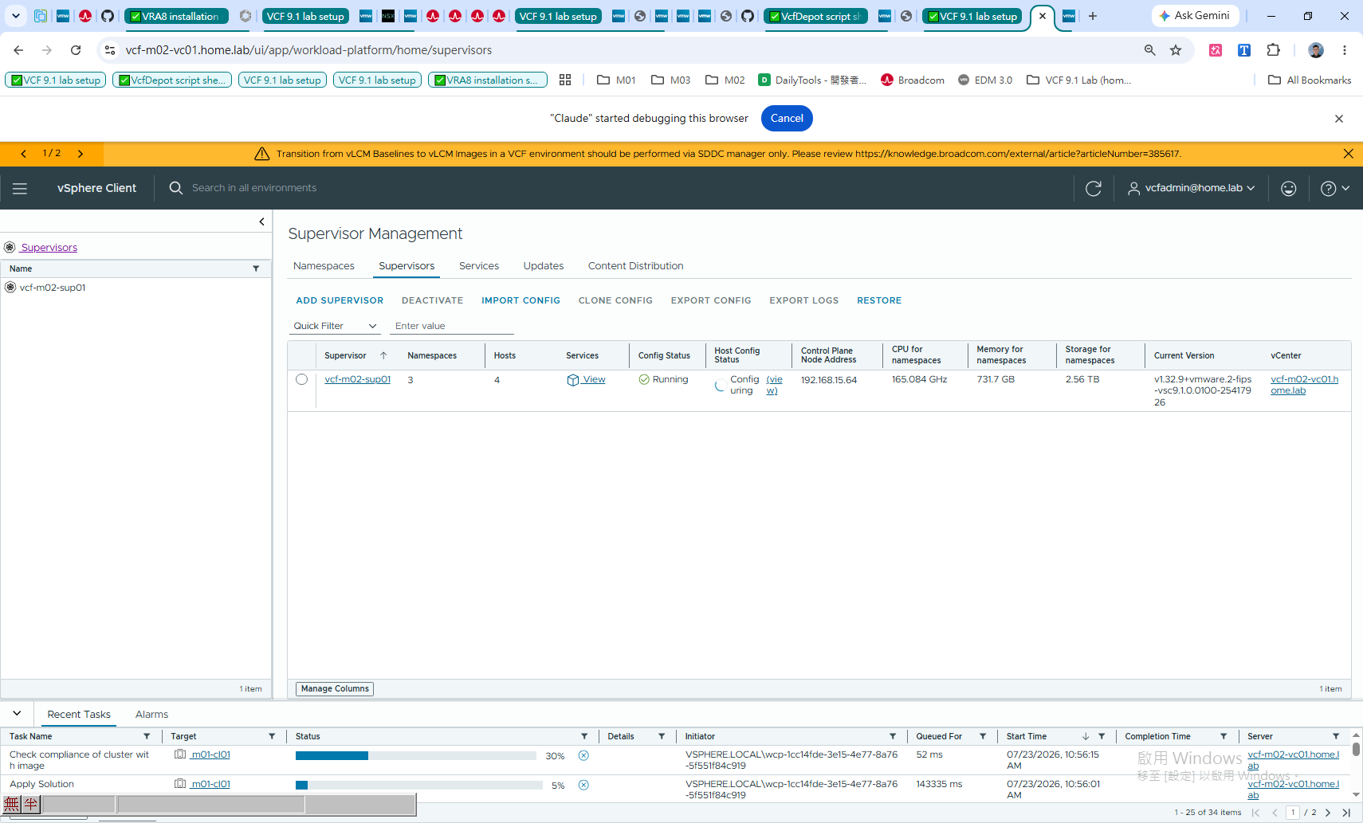
▸ cur-04-supervisor-services.png Supervisor Management → Services。已註冊的 Supervisor Services:VM Service、**Kubernetes Service = Active(Core Service、Supervisors 1)**(VKS guest cluster 佈建能力就緒)、Velero vSphere Operator、Local Consumption Interface。登入 Administrator@VSPHERE.LOCAL(Local Account)。
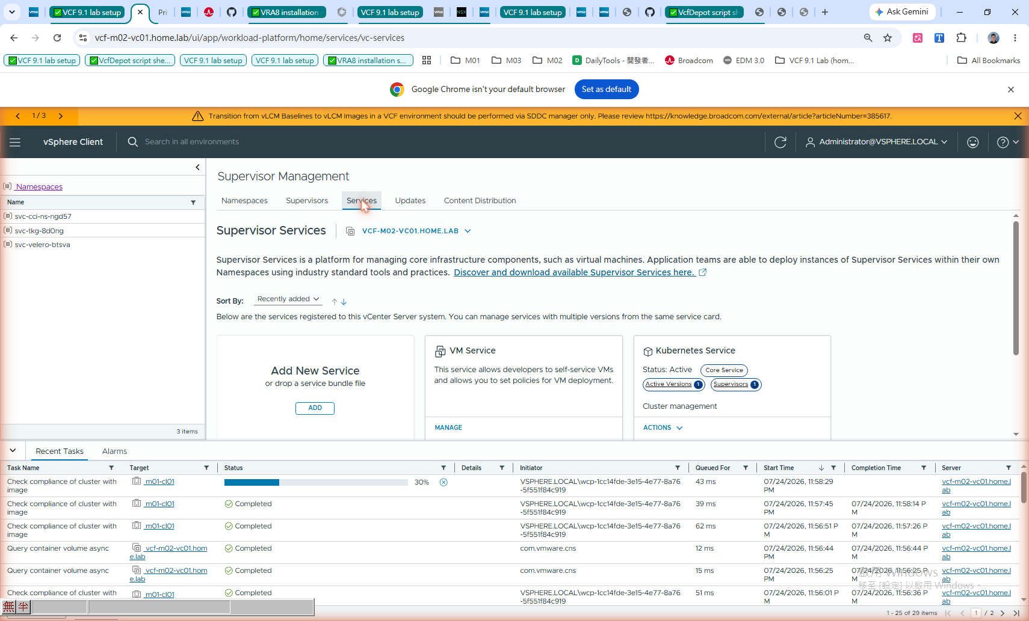
▸ cur-01-depot-service-health.png VCF Operations (vcf-m02-ops01.home.lab) → Inventory → VCF Depot Service「depot-service」→ Summary。Badge Health 100% / Efficiency 100% / Risk 0% / 1 Normal / No Alerts —— offline depot 連線 + CA 信任(KB 442978)生效後服務健康。
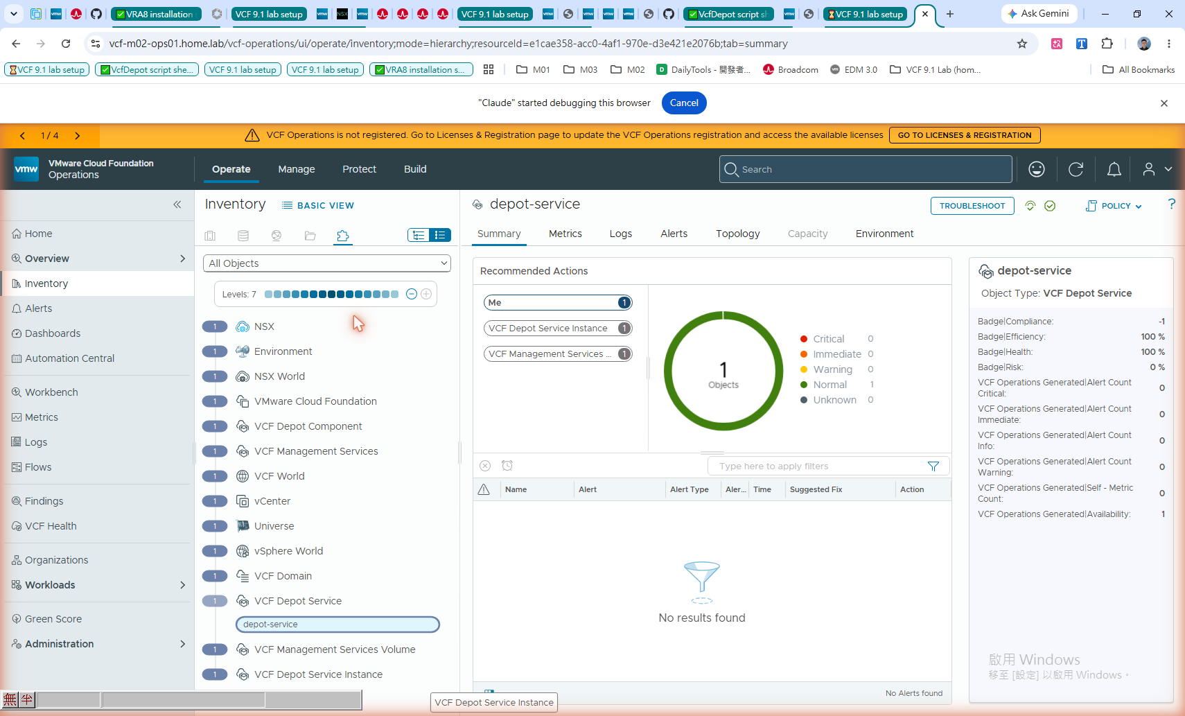

第 0 部分 — 入口:Supervisor Management
▸ 00-intro.jpg Supervisor Management 入口。Namespaces 清單 No items found(尚無 user Supervisor);GET STARTED 開精靈。Prerequisites 三卡:Content Library、Network Support(VDS / VCF Networking with VPC)、HA+DRS。
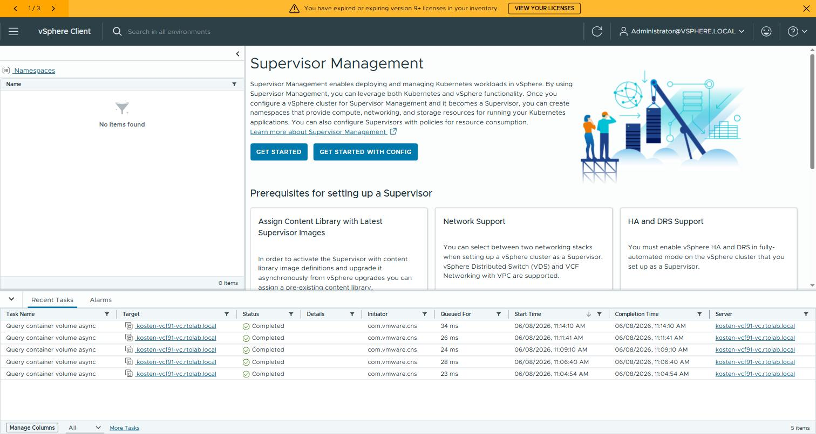

第 1 部分 — Activate Supervisor 精靈(Step 1–7)
▸ 01-step1-vcenter-network.jpg Step 1 vCenter + networking stack。只有兩個選項:VCF Networking with VPC (recommended) / vSphere Distributed Switch (VDS)。9.1 沒有獨立 NSX(classic) 選項。
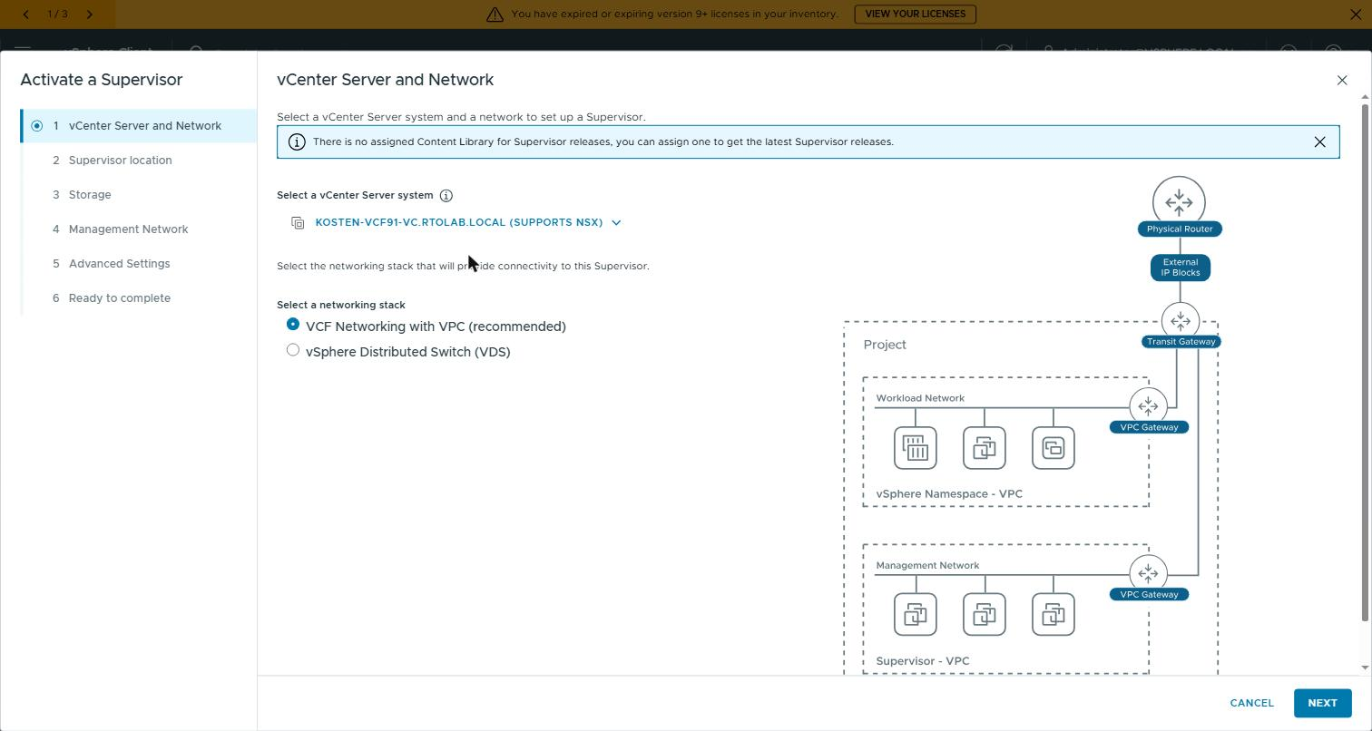
▸ 05-step2-cluster-compatible.jpg Step 2 Supervisor location(CLUSTER DEPLOYMENT)。先點 datacenter 節點,COMPATIBLE tab 才列出 cluster → vcf-m02-cl01 COMPATIBLE(4 hosts / 137.04 GHz / 171.51 GB)。
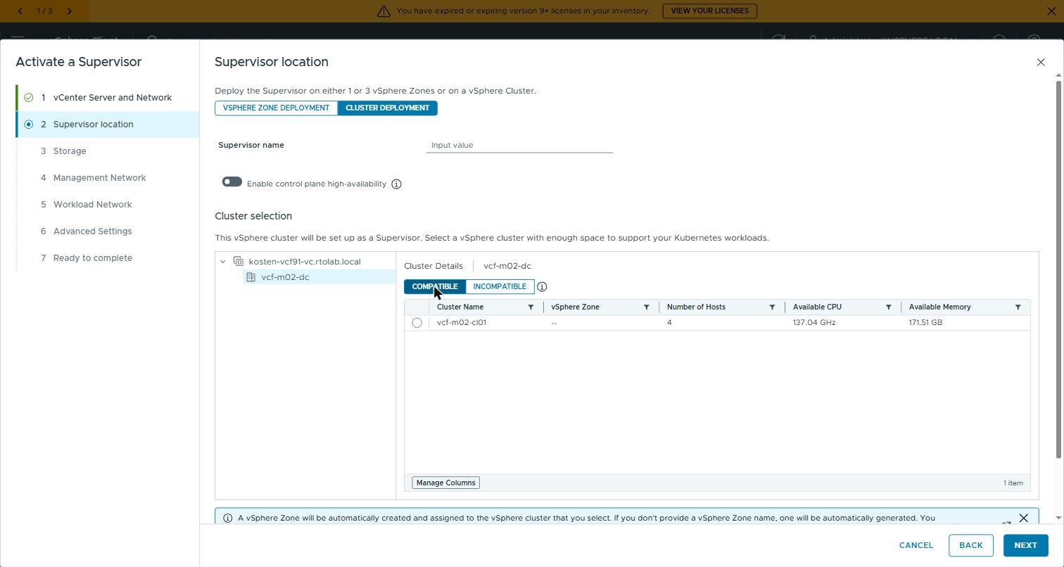
▸ 07-step3-storage.jpg Step 3 Storage。三個 policy(Control Plane / Ephemeral Disks / Image Cache),lab 全選 Management Storage Policy - Single Node(FTT=0)。
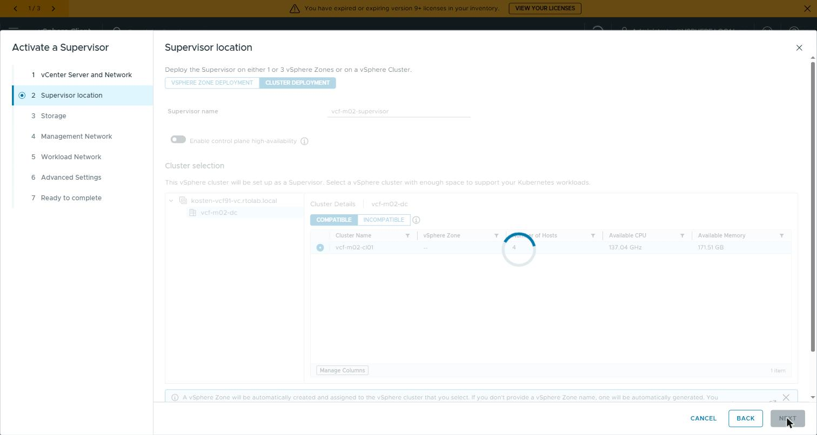
▸ 08-step4-mgmt-network.jpg Step 4 Management Network。IP Mode=Static、起始 IP 192.168.114.101(連續 5 個 .101–.105)、GW .254、DNS/NTP .200、Domain rtolab.local。
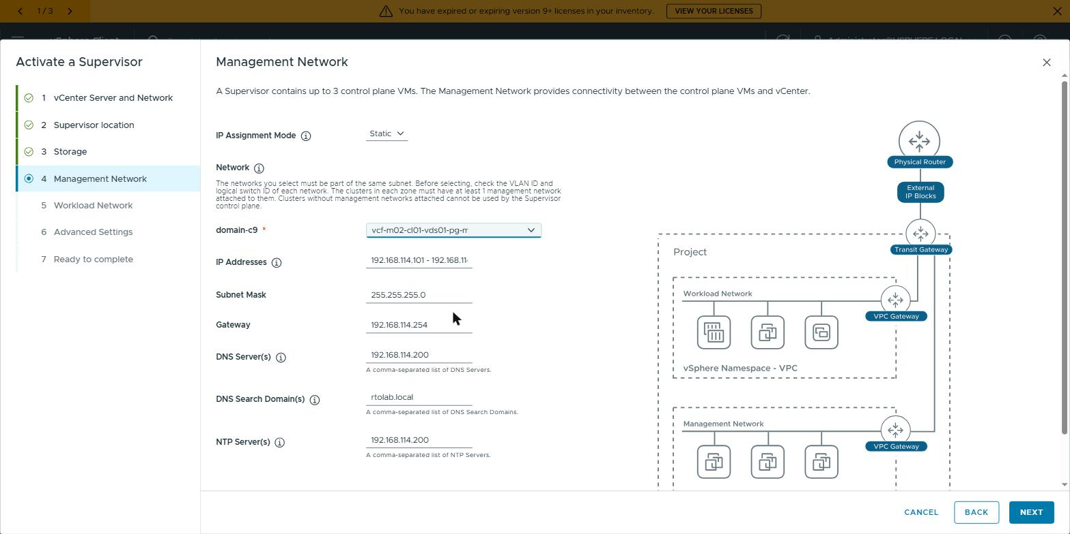
▸ 09-step5-workload-network.jpg Step 5 Workload Network(VPC 模式關鍵步)。NSX Project=Default、VPC Connectivity Profile=vcf-m02-vks-vpc-profile、External IP Block 192.168.114.128/26、Private TGW 172.30.0.0/16、Service CIDR 172.29.0.0/16。
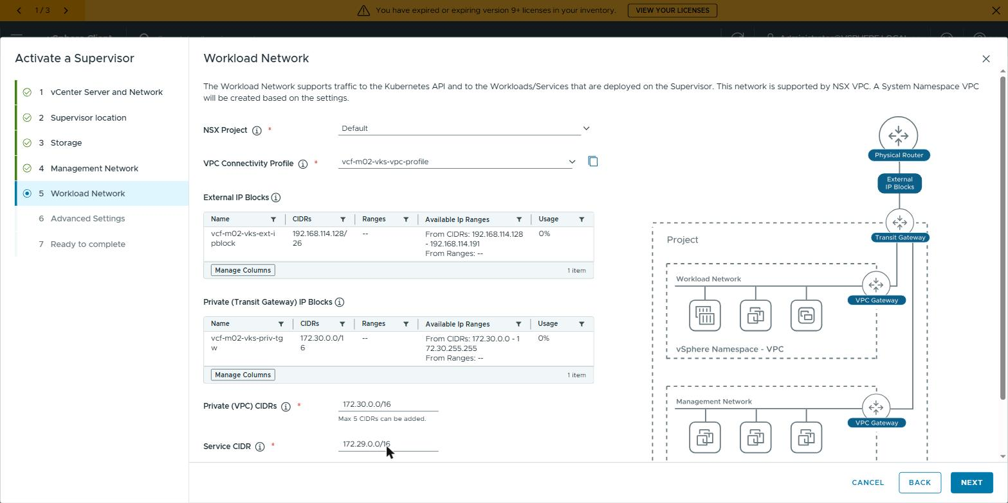
▸ 10-step6-advanced.jpg Step 6 Advanced Settings。Supervisor Control Plane Size=Small(CPU 4 / Mem 16GB / Storage 48GB)、API Server DNS Name 選填。
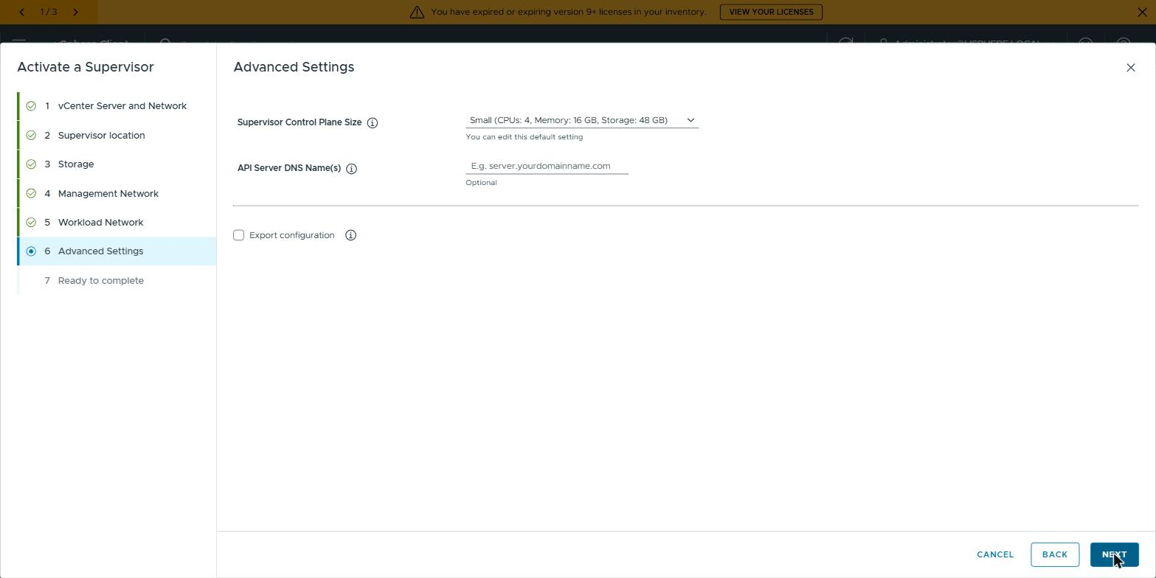
▸ 11-step7-ready.jpg Step 7 Ready to Complete。全設定摘要(Supervisor Name、Zone、Storage Policy、Mgmt Network IP .101–.105)。按 FINISH 才正式部署(30–60 分)。
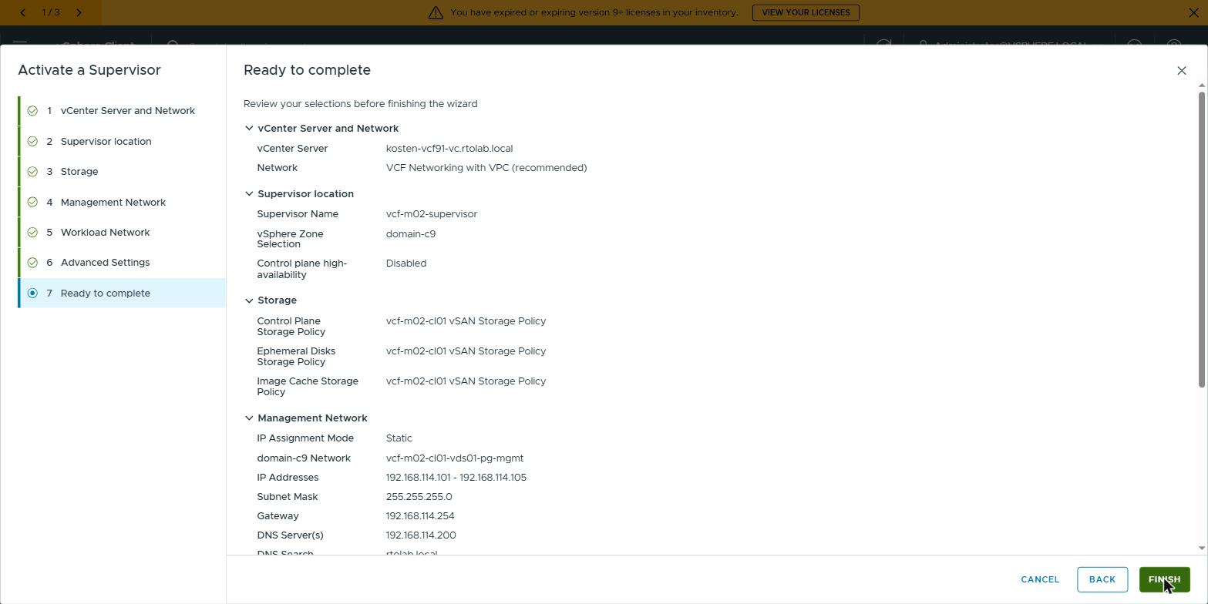

第 2 部分 — NSX 前置(IP Blocks + VPC Connectivity Profile)
▸ 40-nsx-ip-blocks.jpg NSX → VPCs → IP Management → IP Address Blocks。3 個 block:vcf-m02-vks-ext-ipblock(EXTERNAL 192.168.114.128/26)、vcf-m02-vks-priv-tgw(PRIVATE 172.30.0.0/16)、系統 default kube-service(172.28.0.0/16),全部 Status=Success。
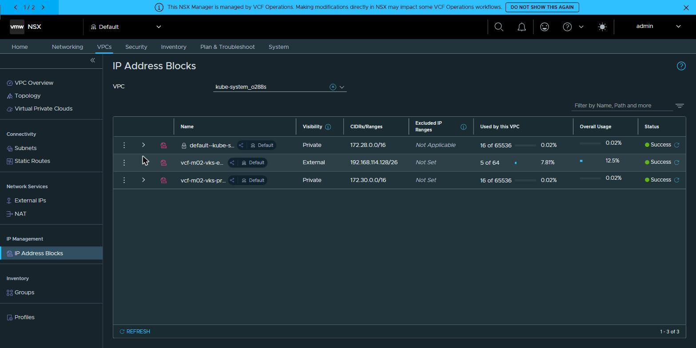
▸ 41-nsx-vpc-profiles.jpg NSX → VPCs → Profiles → VPC Connectivity Profile。vcf-m02-vks-vpc-profile:Transit Gateway=Default Transit Gateway(DTGW)、External IP Blocks + Private TGW IP Blocks;Status=Success。
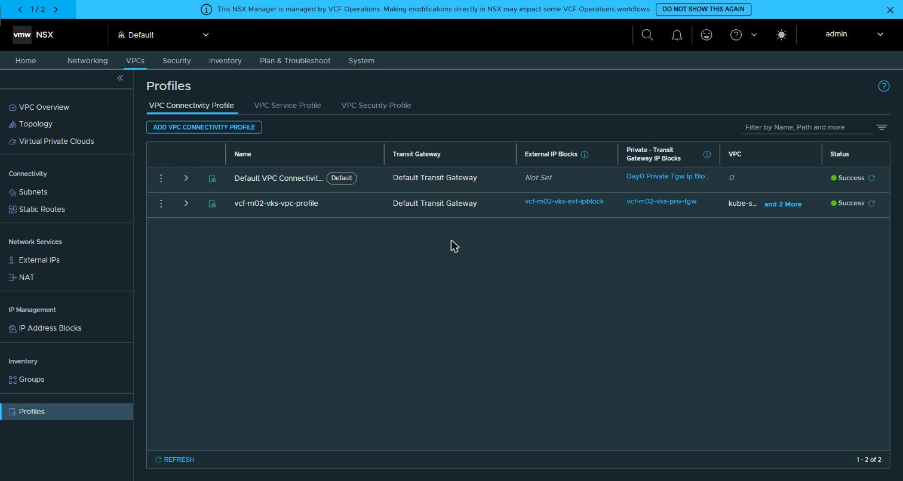

第 3 部分 — VNA(VPC Network Appliance)叢集部署
▸ 20-vna-add-cluster.jpg VNA — Add Cluster。
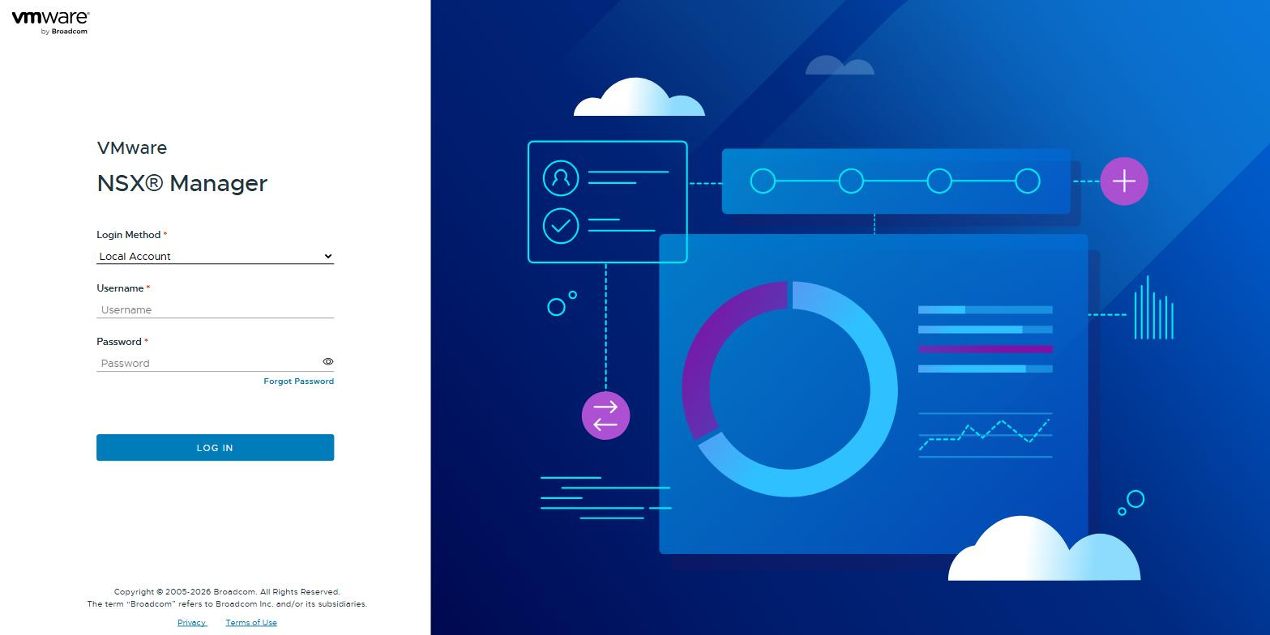
▸ 21-vna-form-factor.jpg VNA — 選 form factor。
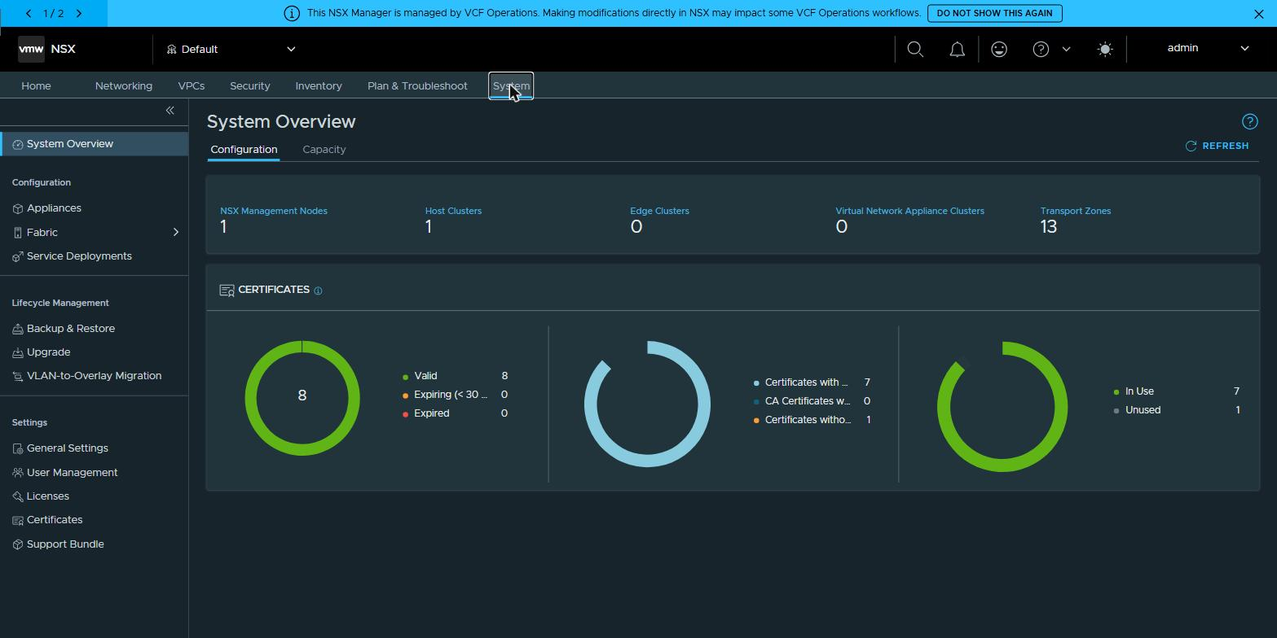
▸ 22-vna-add-node.jpg VNA — Add Node。
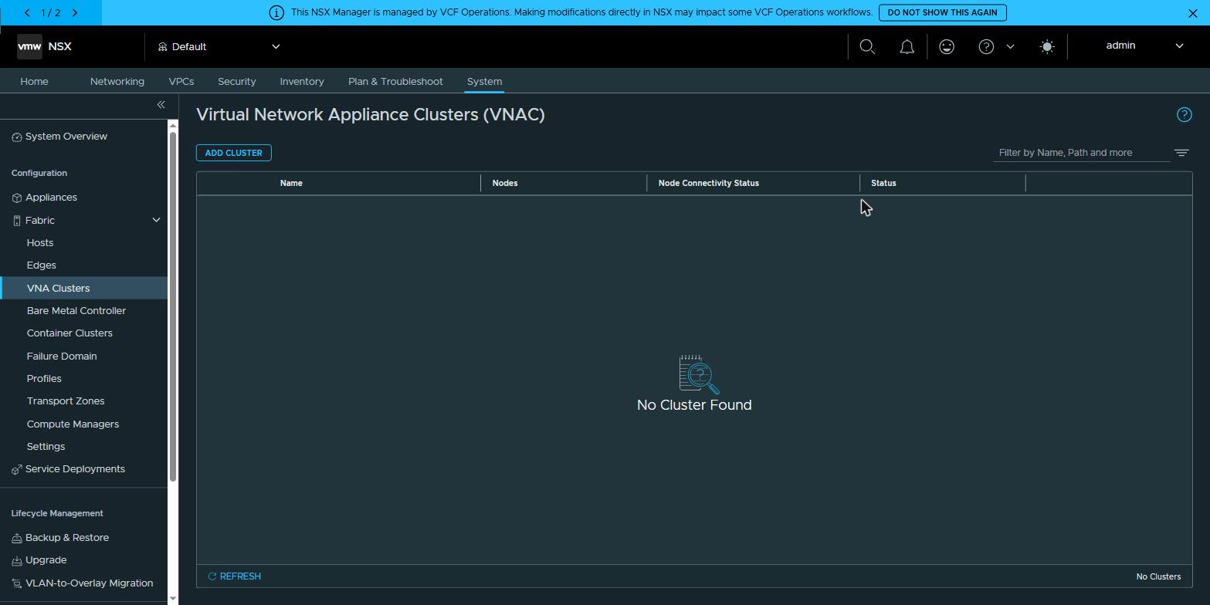
▸ 23-vna-node-cluster-datastore.jpg VNA — 指定 node 的 cluster / datastore。
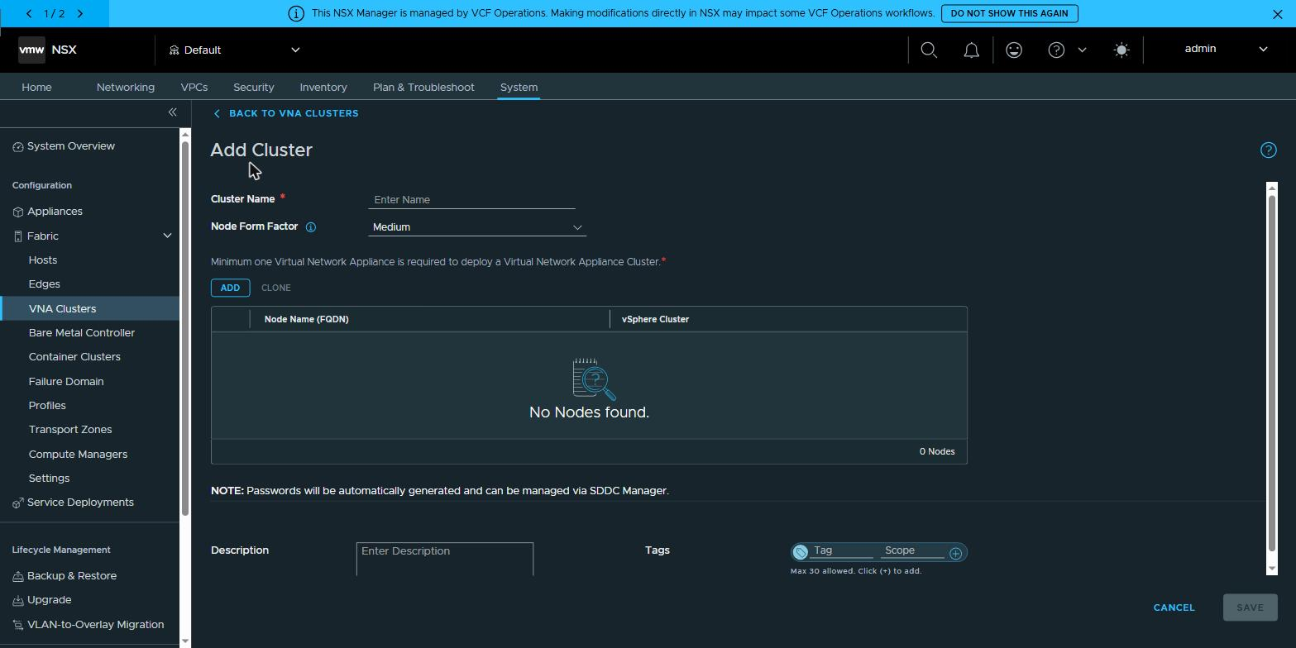
▸ 24-vna-static-ip.jpg VNA — Static IP 設定。
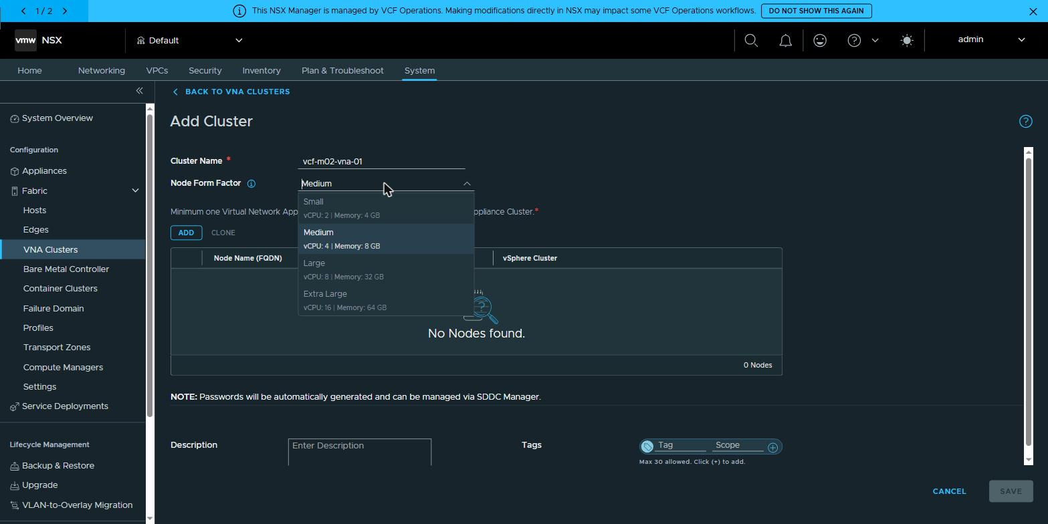
▸ 25-vna-ip-gw-filled.jpg VNA — IP / Gateway 填完。
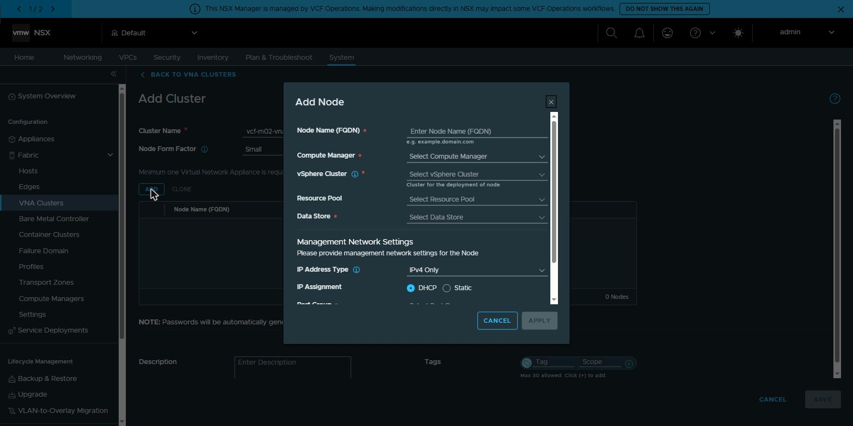
▸ 26-vna-node-added.jpg VNA — node 已加入。
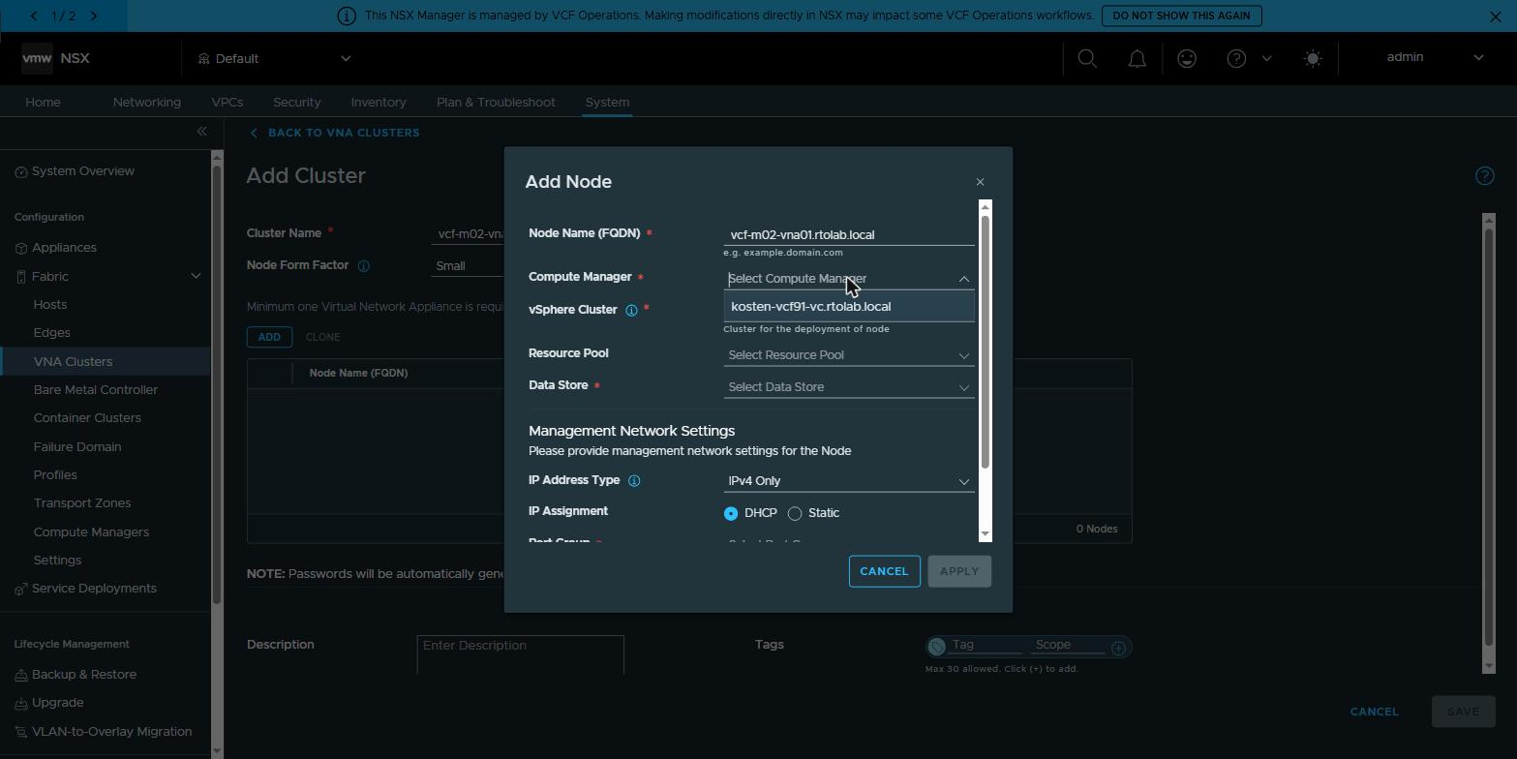
▸ 27-vna-in-progress.jpg VNA — 部署進行中。
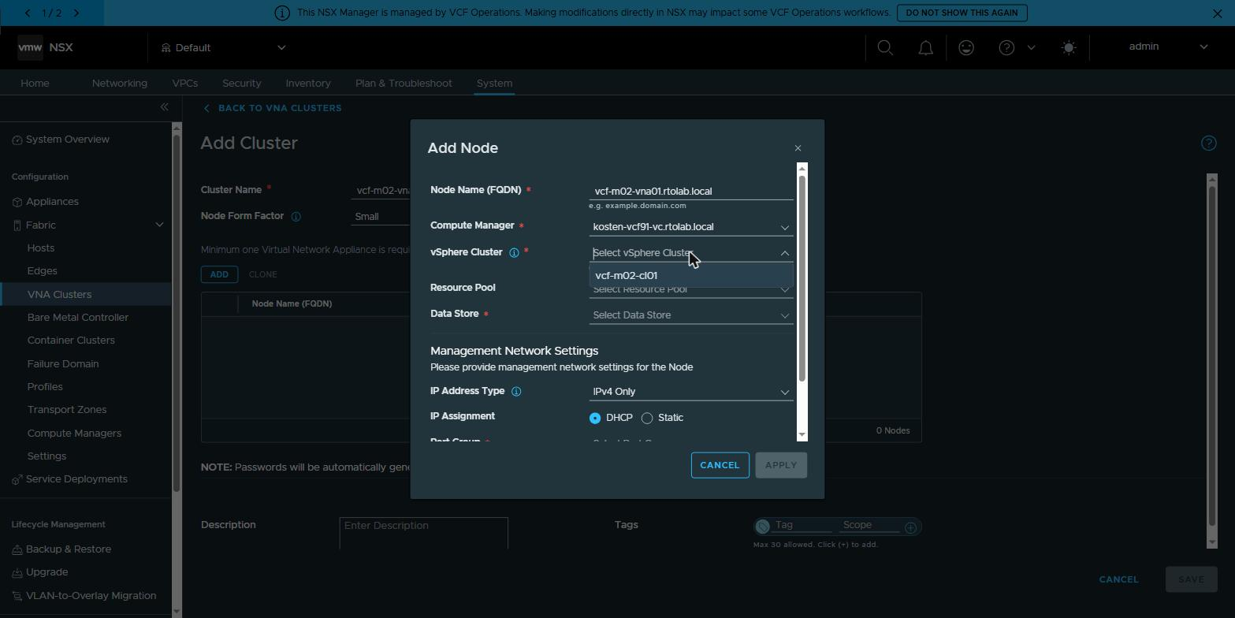
▸ 28-vna-in-progress-2.jpg VNA — 部署進行中(續)。
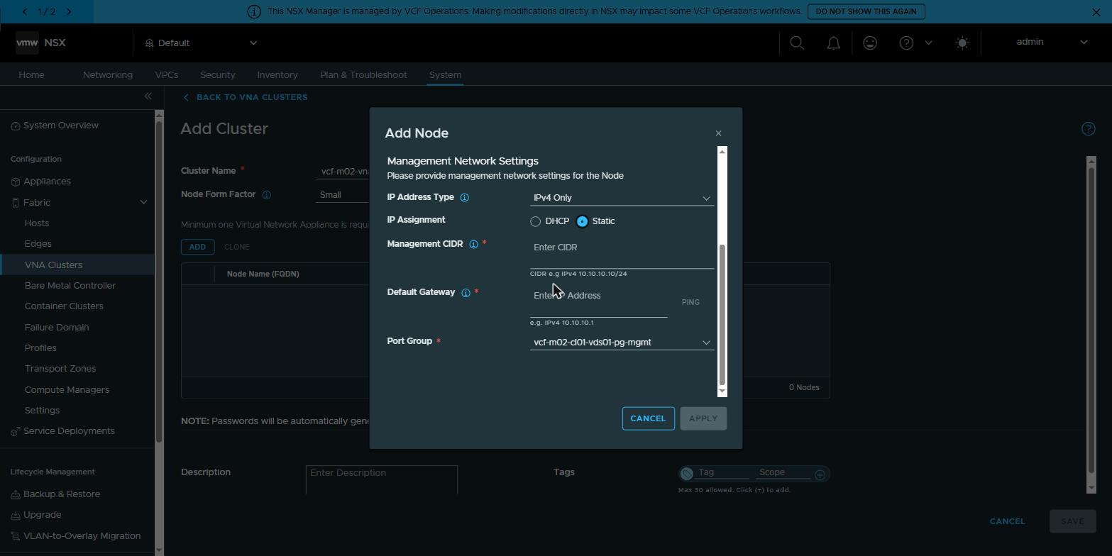

第 4 部分 — Supervisor Configure(部署後設定檢視)
▸ 43-vc-sup-configure-network-mgmt.jpg Supervisor → Configure → Network → Management Network。Static、Network vcf-m02-cl01-vds01-pg-mgmt、起始 IP 192.168.114.101(.101–.105)、GW .254、DNS/NTP .200、Domain rtolab.local。
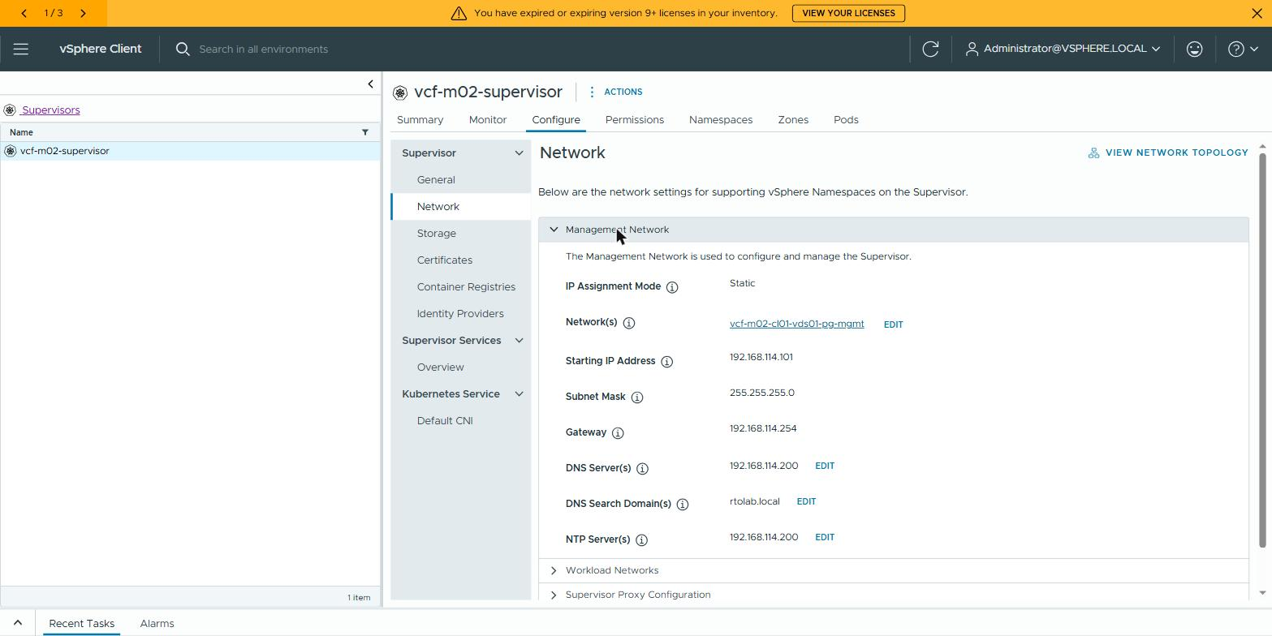
▸ 43b-vc-sup-configure-network-workload.jpg Supervisor → Configure → Network → Workload Networks。NSX Project=Default、VPC Connectivity Profile=vcf-m02-vks-vpc-profile、External IP Block(Usage 12.5%)、Private TGW(Usage 0.02%)。
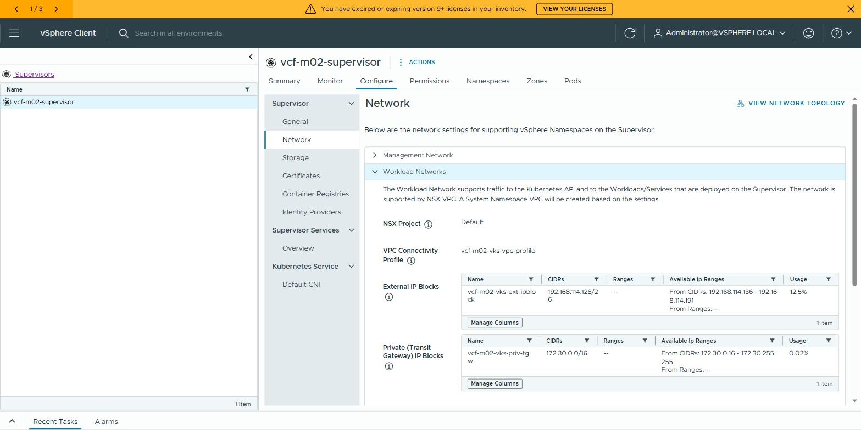
▸ 44-vc-sup-configure-storage.jpg Supervisor → Configure → Storage。Control Plane / Ephemeral / Image Cache 三 policy 全 Management Storage Policy - Single Node(FTT=0)。
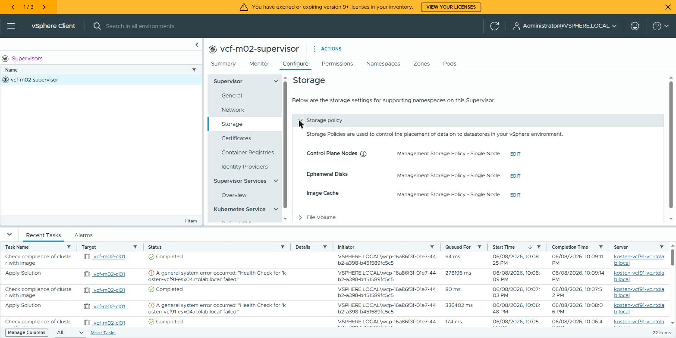
▸ 50-vc-supervisor-list.jpg vCenter Supervisor 清單。
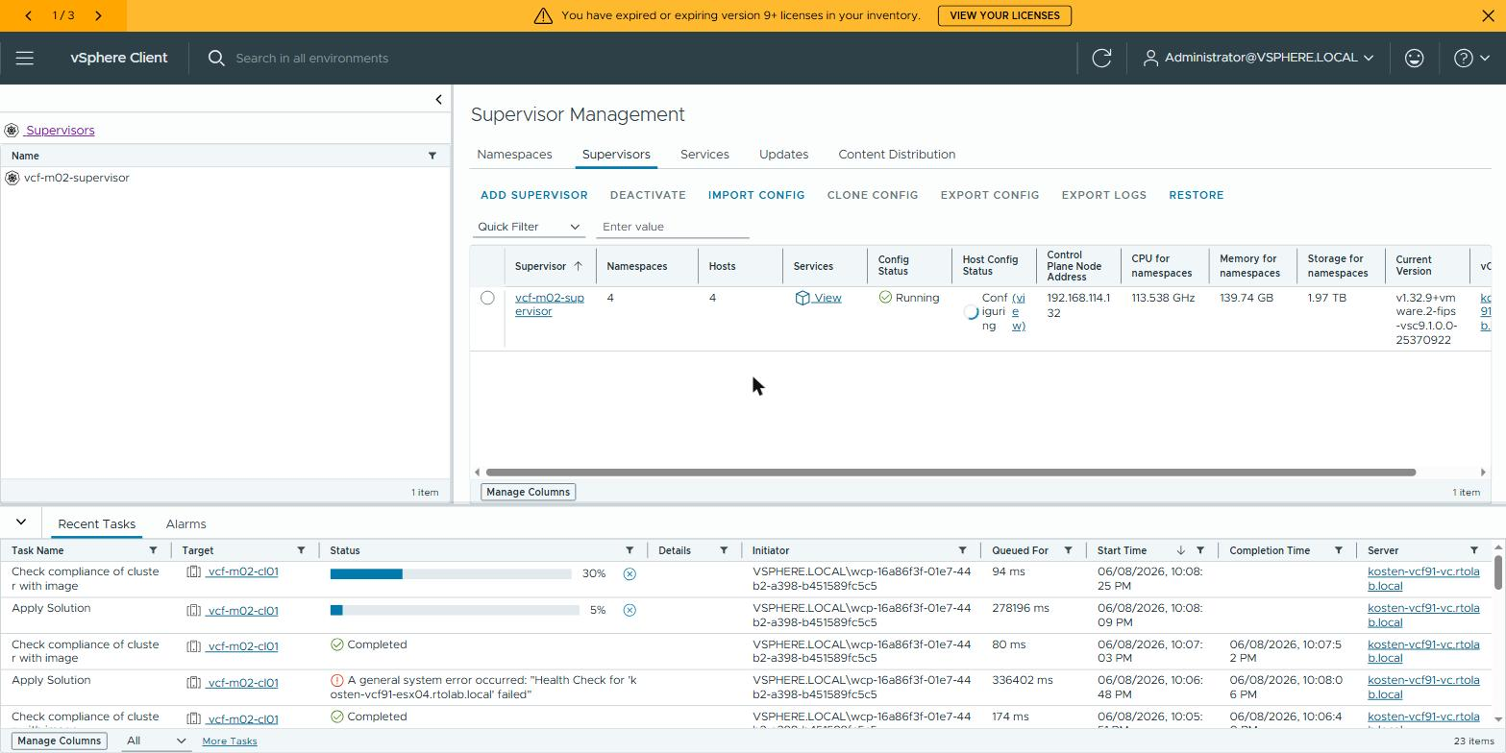

第 5 部分 — 完成狀態(RUNNING + Namespace + VKS Cluster)
▸ 30-supervisor-running.jpg Supervisor → Summary。Config Status=Running、Version v1.32.9+vmware.2-fips-vsc9.1.0.0、K8s API Server 192.168.114.132。
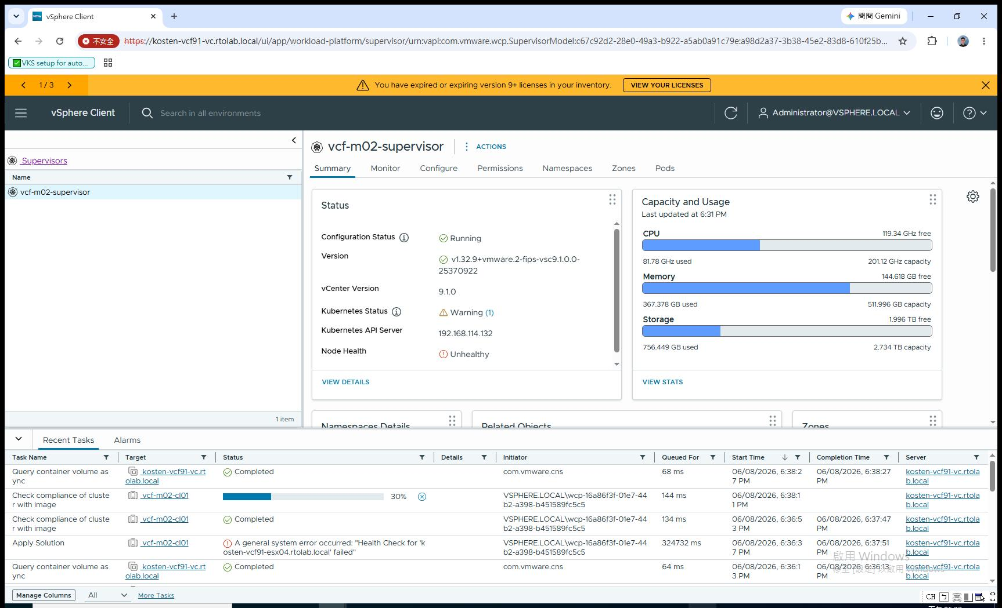
▸ 32-namespaces-list.jpg Supervisor → Namespaces。vks-automation Running(+ 系統 ns svc-cci/svc-tkg/svc-velero)。
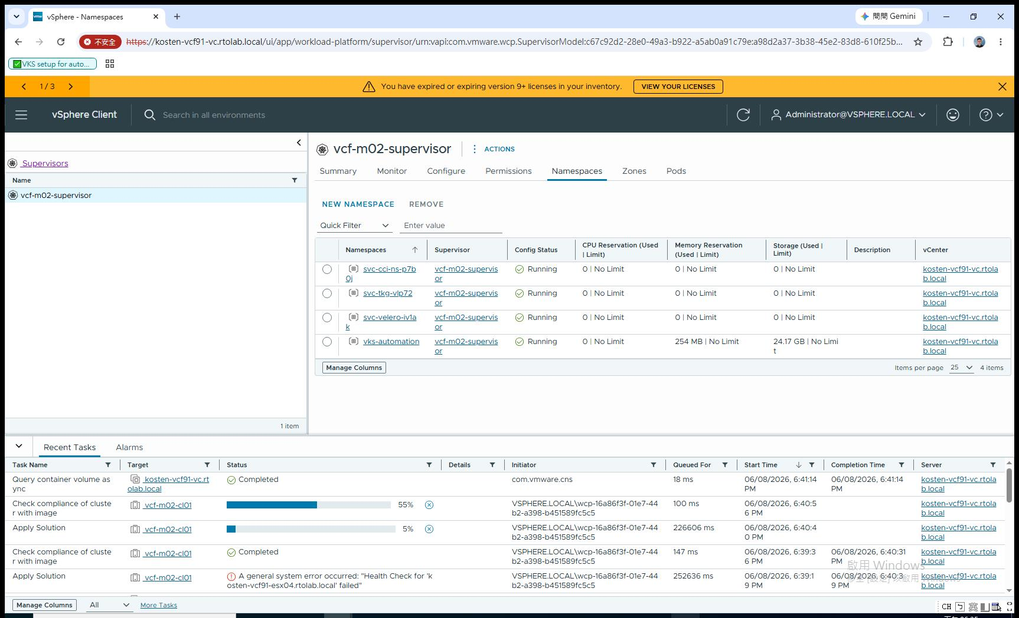
▸ 33-namespace-vks-automation.jpg Namespace vks-automation → Summary。Config Status Running / Kubernetes Status Active、Location vcf-m02-supervisor。
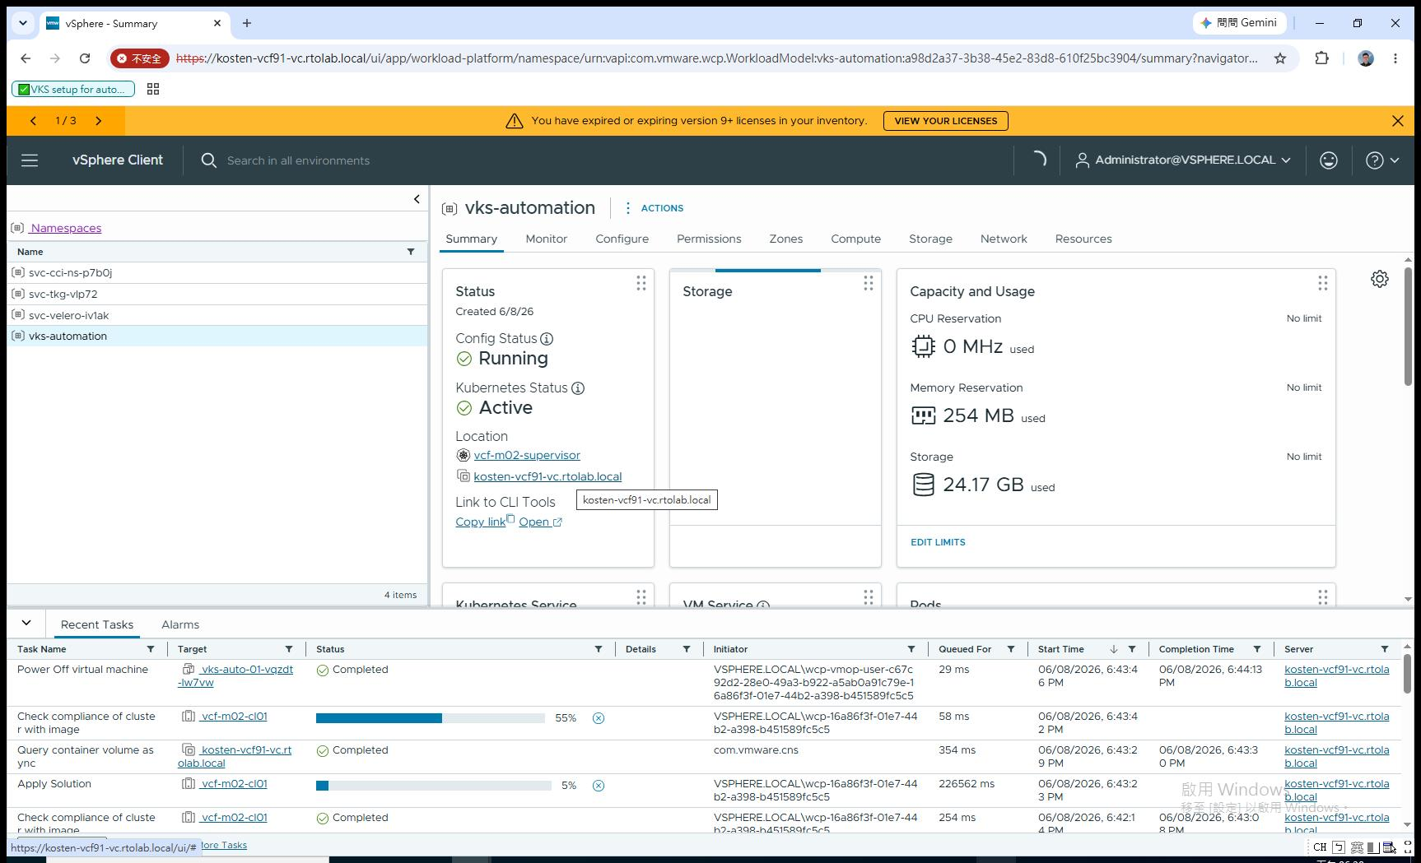
▸ 34-content-library-list.jpg Content Libraries。兩個 subscribed:tkg-content-library(Supervisor image,5 templates)、tkg-tkr-library(node image,123 items / 7.69 GB)。少了 tkr-library 建不出 VKS cluster。
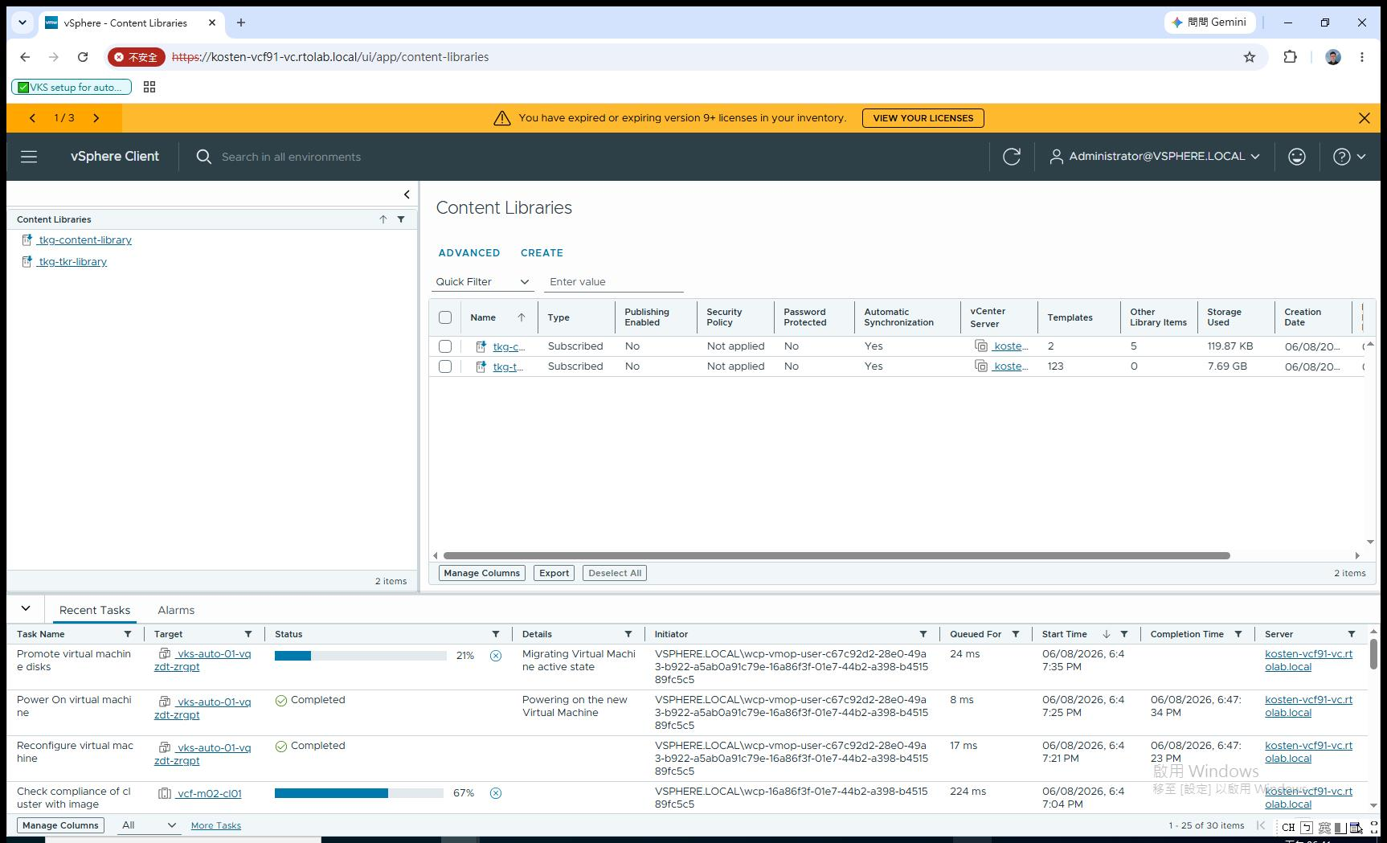
▸ 35-namespace-create-wizard.jpg New Namespace 精靈(Location / Configuration / Review),Location 選 supervisor vcf-m02-supervisor。
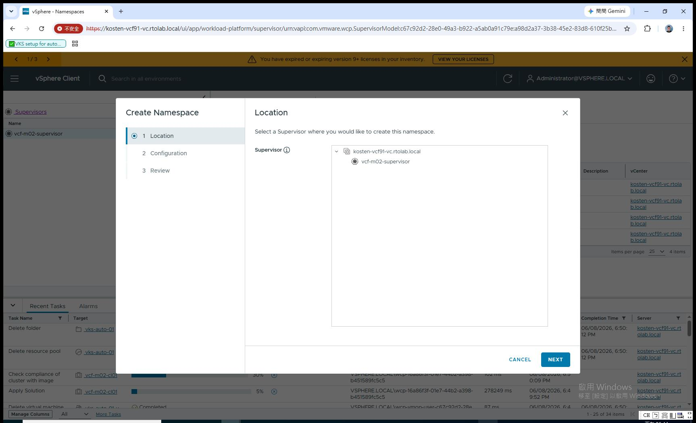
▸ 36-vks-cluster-vms.jpg Namespace → Compute → Virtual Machines。CP VM + Worker node 均 Powered On。
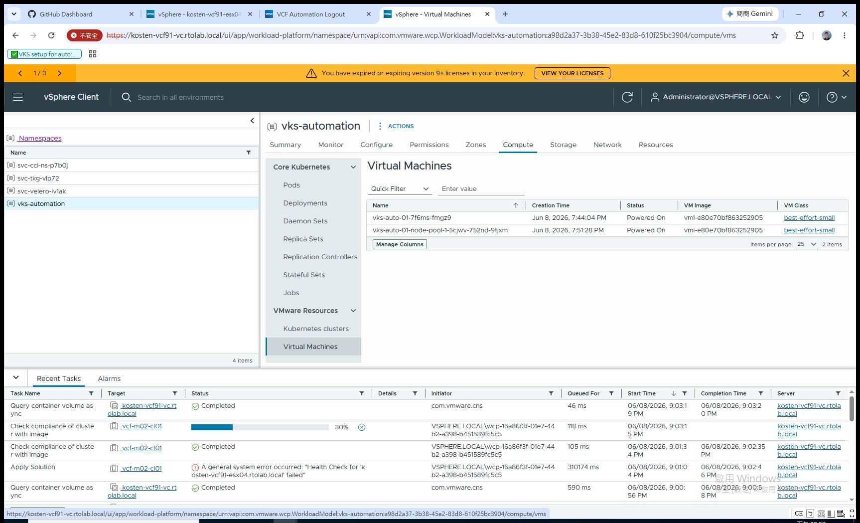
▸ 37-vks-cluster-running.jpg Namespace → Compute → Kubernetes Clusters。vks-auto-01 Available=True、v1.34.2+vmware.2、Control Plane Address 192.168.114.135。
